***GUIA DE USUARIO AIR ROOTS***



CREADORES:

LOPEZ MAXIMO

MENDEZ ALEJANDRO

FACHAL MARTINO

YBAÑEZ BRENDA

BLANCO IARA

¿Cómo empezar?

1. Primero debemos elegir qué tipo de planta queremos cultivar.
2. Una vez que ya está elegida la planta, debemos poner las semillas de la mismas dentro de una esponja en las macetas.

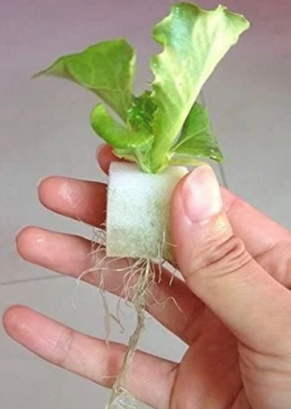

De esta manera se germinan y una vez germinadas se les debe sacar la esponja y dejar solo la raíz.

1. Luego se tiene que llenar el tanque de agua con 70lt aproximadamente.

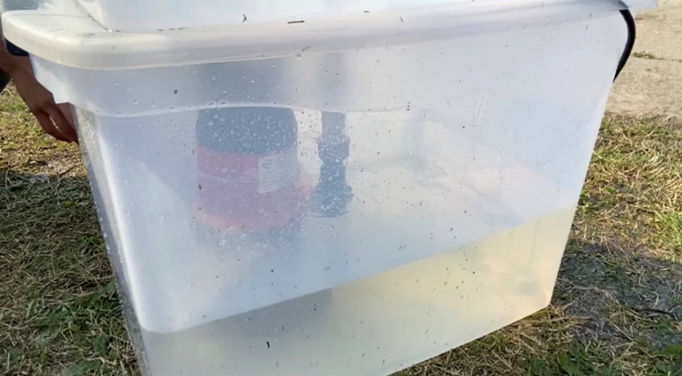

1. Diluir los nutrientes necesarios y agregarlos a las bombas dosificadoras.

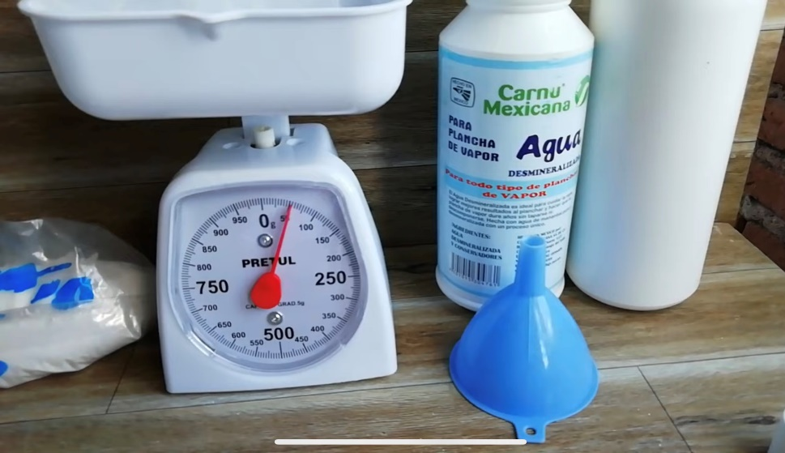

1. Configurar el tiempo de regado según el tipo de planta.
2. Conectar la alimentación del sistema.

***Datos a tener en cuenta:***

Nuestro sistema cuenta con sensores de nivel del agua. El usuario debe controlar estos parámetros para la mejor experiencia de nuestro sistema. En el caso de que de los cinco niveles de agua se llegue al último, automáticamente se para el sistema.

También contamos con sensor de turbidez para ver la contaminación de la misma, esto facilita al usuario saber cuándo es realmente necesario cambiar el agua, en el caso de que el usuario no la cambie cuando se necesita, también se para el sistema ya que le haría daño a las plantas.